0.43 verzió
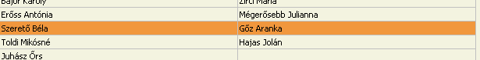
A kiléptetett dolgozó narancssárgán jelenik meg a listában, de az egyéb listázásban (nyomtatásban) nem láthatjuk.
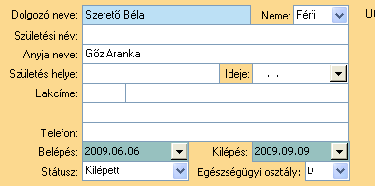
Felkerült a jogosítvány nyomtatványa is a dolgozókhoz
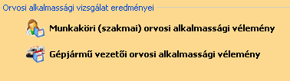
Vegyük figyelembe, hogy a Munkaköri vizsgálatoknál a hatályos előírás azt mondja ki, hogy a követező vizsgálat ideje:
- 40 éves korig 3 évente
- 40 és 50 év között 2 évente
- 50 év felett évente
A program ezt adja alapból, ha ettől eltérőt szeretnénk meghtározni, azt kézzel kell beállítani, beírni.
A gépjárművezető nyomtatványnál is ez a helyzet az orvosi vizsgálat esedékes: (a 13/1992. (VI. 26.) NM rendelet alapján) az
1. alkalmassági csoportba tartozó közúti járművezetők közül az, aki a
- 40. életévét még nem töltötte be, 10 évenként;
- 40. életévét betöltötte, de a 60. életévét még nem, 5 évenként;
- 60. életévét betöltötte, de a 70. életévét még nem,
- 3 évenként; 4. 70. életévét betöltötte, 2 évenként.
2. alkalmassági csoportba tartozó közúti járművezetők közül az, aki
- 45. életévét nem töltötte be, 5 évenként;
- a 45. életévét betöltötte, de a 60. életévét nem töltötte be, 3 évenként;
- a 60. életévét betöltötte, 2 évenként
köteles időszakos egészségi alkalmassági vizsgálaton megjelenni.

Többféle lekérdezési (nyomtatási) lehetőség közül választhatunk:
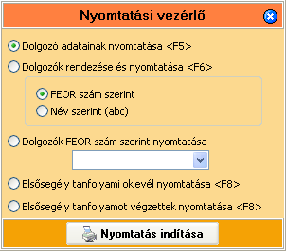
A statisztikában a jogsi nyomtatvány kiadása is megjelenik:
